- Найди и подчеркни такую же группу листьев, как в образце. Работайте строго по строчкам.

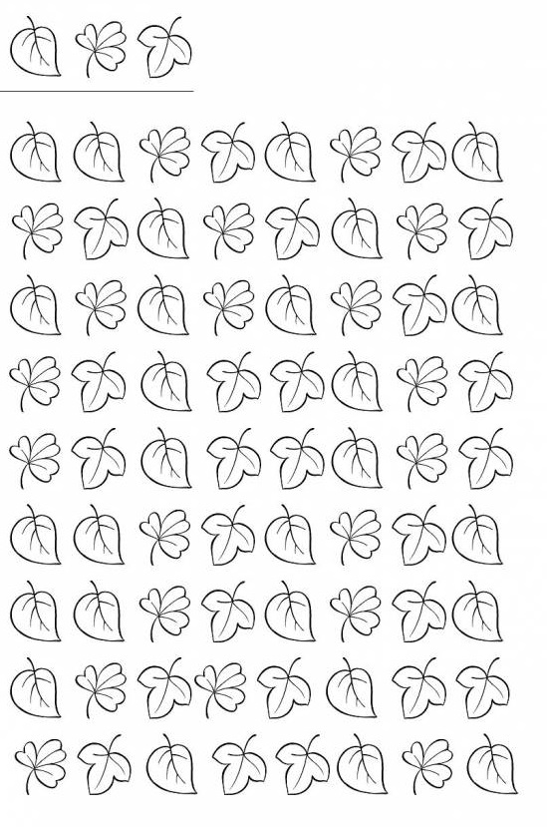

- Работа с текстом. Разделите текст на предложения. Поставьте в конце каждого предложения нужный знак. Запиши получившийся текст.
Зайчонок
Зайчик родился летом, с открытыми глазами шерстка у зайчика была серая и пушистая зайчиха приказала зайчонку лежать тихо и никуда не бегать малыша кормила родная мать и другие зайчихи скоро зайчик окреп вырос начал есть сочную траву и бегать по лесу он познакомился с птицами и лесными зверьками в густой траве и кустах зайчик прятался от врагов так зайчишка жил и не тужил.

- Ответь письменно на вопросы:
- Когда родился зайчик?
- Какая у зайчика была шерстка?
- Что ел зайчонок?
- Где зайчонок прятался от врагов?

